МИНОБРНАУКИ РОССИИ

Федеральное государственное бюджетное образовательное учреждение высшего образования

НИЖЕГОРОДСКИЙ ГОСУДАРСТВЕННЫЙ ТЕХНИЧЕСКИЙ

УНИВЕРСИТЕТ им. Р.Е.АЛЕКСЕЕВА

Институт радиоэлектроники и информационных технологий

Кафедра информатики и систем управления

__Лабораторная работа №3. Знакомство с системой контроля версий Git__

(наименование темы проекта или работы)

ОТЧЕТ

по лабораторной работе

по дисциплине

________________Информатика и компьютерные технологии_____________

(наименование дисциплины)

РУКОВОДИТЕЛЬ:

________________ ____Шагалова П.А._ _

(подпись) (фамилия, и.,о.)

СТУДЕНТ:

________________ ____Скворцов А.П.___

(подпись) (фамилия, и.,о.)

_______23-ВМз_______

(шифр группы)

Работа защищена «___» ____________

С оценкой ________________________

**Задание к выполнению лабораторной работы № 3**

**Знакомство с системой контроля версий Git**

**Задание на лабораторную работу:**

Знакомство с системой контроля версий Git, настройка Git, создание репозитория, выполнение базовых операций.

**Цель работы:**

Познакомиться с системой контроля версий Git, выполнить базовую настройку, создать репозиторий и выполнить базовые операции, такие как добавить новые файлы в репозиторий, сохранить изменения, получить изменения из главного репозитория.

**Ход работы:**

Выполнение базовой настройки Git, а именно запись имени и email для записи данной информации в коммиты.

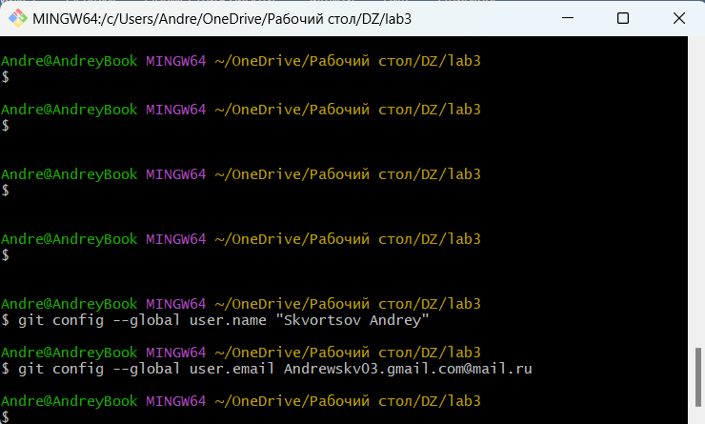

Рисунок 1. – Базовая настройка Git

Создание локальной копии репозитория.

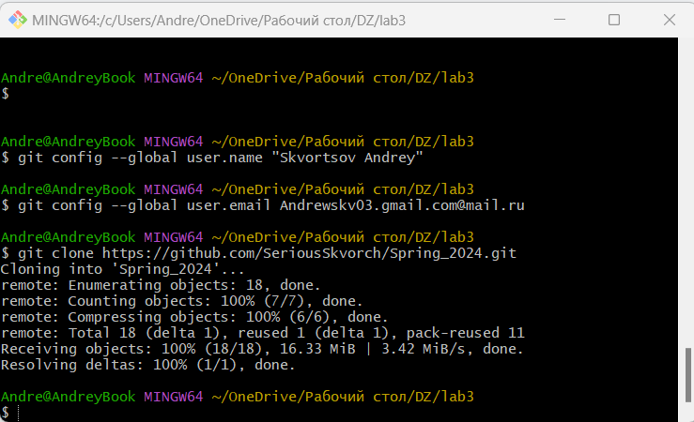

Рисунок 2. – Создание локальной копии репозитория

Создание новых каталогов

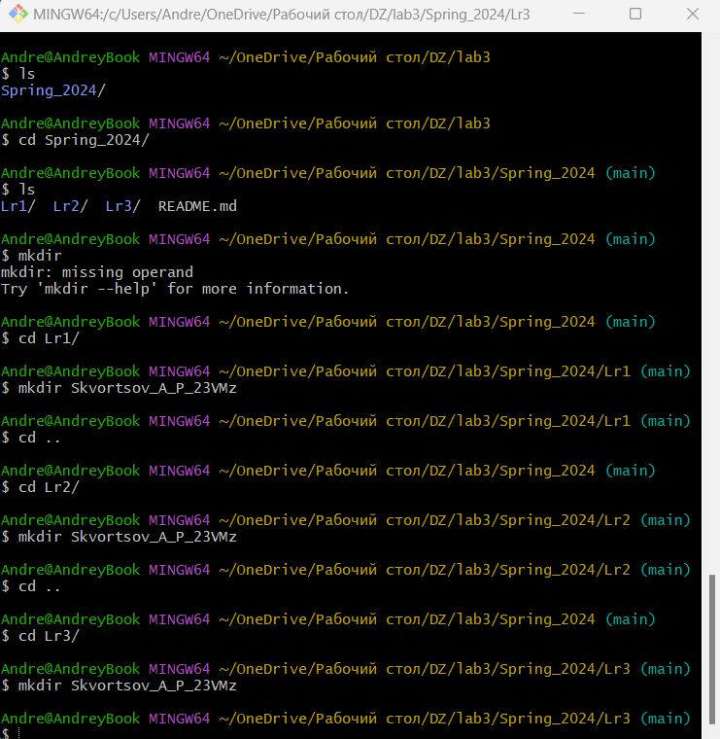

Рисунок 3. – Создание каталогов

Добавление файлов для отслеживания git и отображение статуса отслеживания

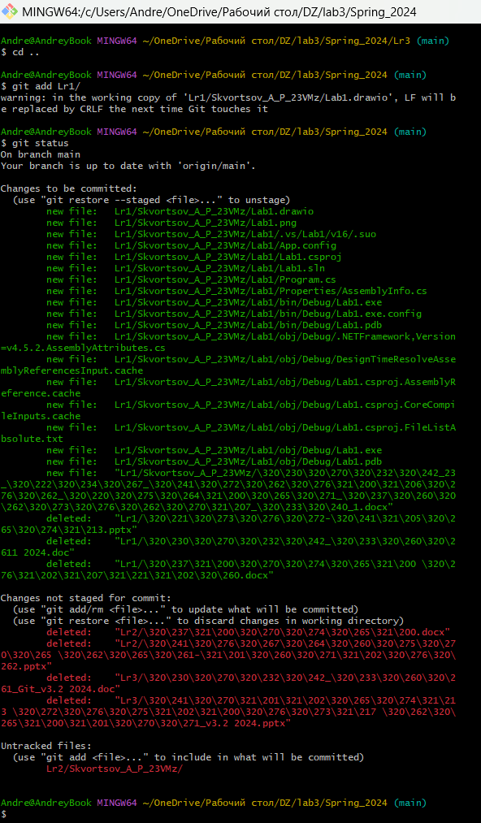

Рисунок 4. – Отслеживание файлов и просмотр статуса

Создание коммита.

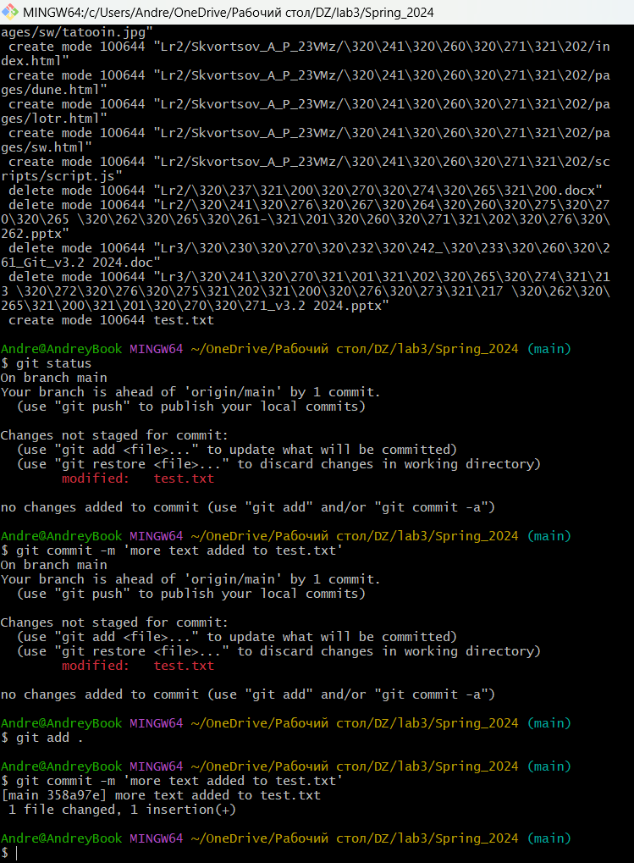

Рисунок 5. – Создание коммита

Отправка изменений в удаленный репозиторий.

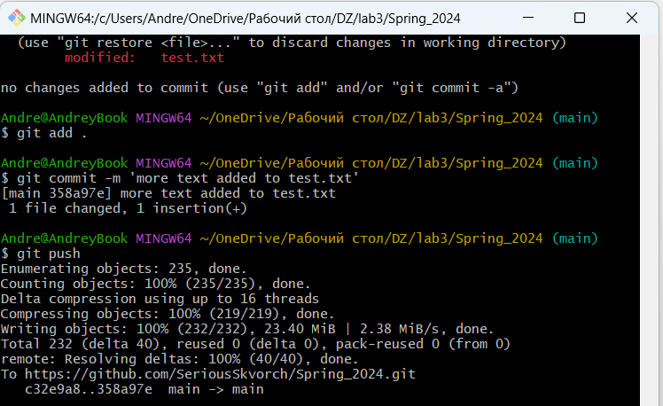

Рисунок 6. – Отправка изменений в репозиторий

Внесение изменений в test.txt через редактор GitHub, для различия локальной версии и версии в удаленном репозитории.

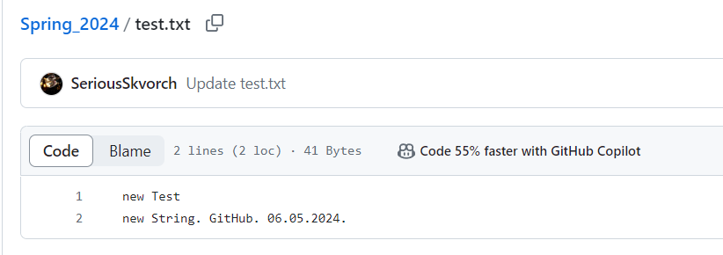

Рисунок 7. – Изменение файла в редакторе GitHub

Получение ошибки при попытке отправить изменения в репозиторий из-за различия версий.

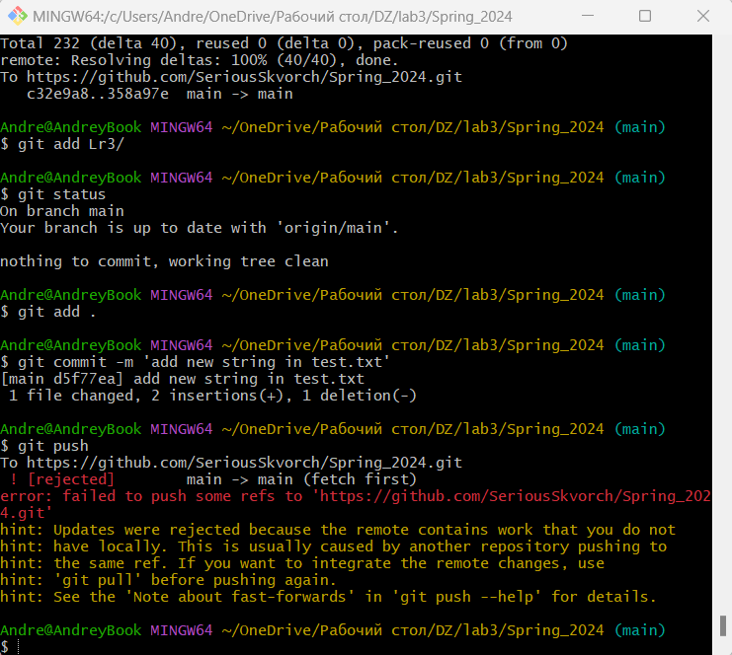

Рисунок 8. – Ошибка при отправке изменений

Синхронизация версии с GitHub.

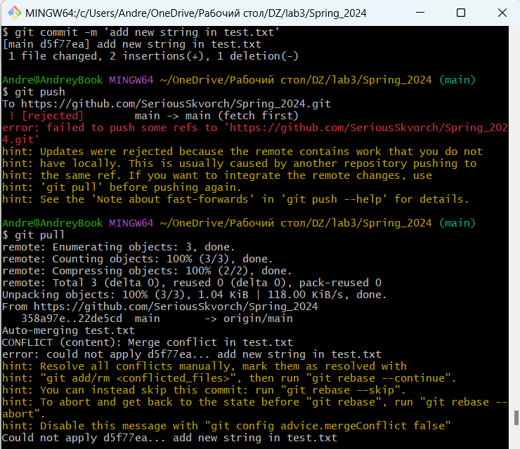

Рисунок 9. – Получение версии с GitHub

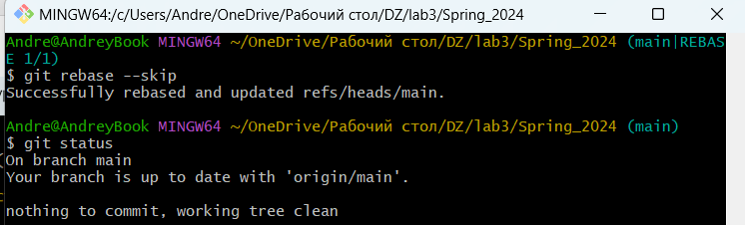

Рисунок 10. – Выполнение операции rebase

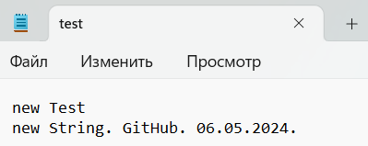

Рисунок 11. – Состояние файла после синхронизации версий

**Вывод:**

Познакомились с системой контроля версий Git, была выполнена базовая настройка Git, а именно ввод имени пользователя и email, создание удаленного репозитория с помощью Fork, выполнение базовых операций add, status, commit, push, pull.